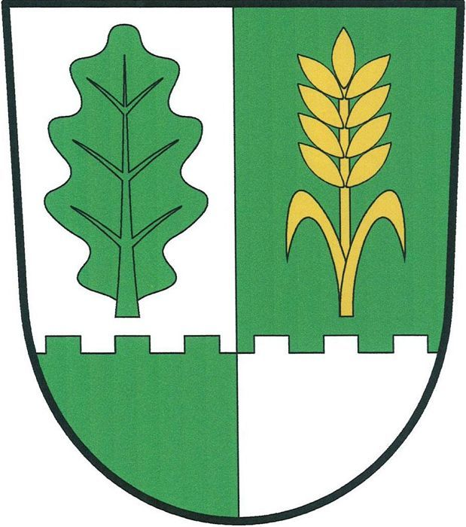

**Demografická analýza obce Doubravčice**

se zaměřením na školství

Zpracováno 30. dubna 2019

Aktualizace k 30. červnu 2020 (vyjma kapitol dotýkajících se města Český Brod a ORP jako celku).

Obsah

Analýza současného stavu 2

Obec Doubravčice 2

Správní oblast ORP Český Brod 3

MAS Pošembeří 4

Počet obyvatel v obci Doubravčice 5

Vývoj celkového počtu obyvatel 6

Přírůstek obyvatelstva 7

Počet narozených dětí 7

Analýza obyvatelstva dle věkových skupin 8

Prognóza demografického vývoje 9

Prognóza počtu obyvatel 9

Prognóza vývoje počtu dětí ve sledované skupině 10

Porovnání s daty za SO ORP Český Brod 11

Místní situace ve školství 12

Školství v MAS Pošembeří 12

Dostupnost základního vzdělání v obci Doubravčice 13

Přehled škol v oblasti 14

Naplnění kapacity škol 15

Spádová oblast nově plánované školy v Doubravčicích 17

Shrnutí výsledků analýzy 18

# Analýza současného stavu

## Obec Doubravčice

Obec Doubravčice leží přibližně 8 km jihozápadně od Českého Brodu a 6 km severozápadně od Kostelce nad Černými lesy, v lesnaté oblasti nad údolím říčky Šembery. První písemně doložená zmínka o vsi pochází z roku 1331 z období vlády Jana Lucemburského. V královské listině stojí, že ves dala královna Eliška Přemyslovna v manství jistému Hrozkovi z Hoholic.

V Doubravčicích je obecní úřad, kulturní sál, školka, knihovna, dětská herna, dětské hřiště, centrum zdravotní péče, obchod s potravinami, restaurace, sportovní klub a areál s fotbalovým hřištěm. V místě jsou dostupné některé služby (například kadeřnictví, kosmetika, masáže apod.) a také zájmové aktivity pro děti i dospělé (například jóga, kondiční cvičení, výuka hudebních nástrojů apod.).

Na katastru obce se nachází několik kulturních památek. Zřejmě největším turistickým lákadlem jsou zbytky gotického hradu Šember a pozůstatky halštatského a slovanského hradiště. Mimo jiné jsou ve vsi dva kamenné kříže a jubilejní pamětní kámen Jana II. Lichtenštejnského nacházející se u říčky Šembery. Doubravčicemi prochází turistické trasy i cyklostezky.

Obec Doubravčice je situována ve Středočeském kraji, východně od Prahy, což je červeně znázorněno na mapě č. 1. Obec je z hlavního města dobře dopravně dostupná, přičemž dojezdová vzdálenost do centra metropole je cca 50 minut. Po silnici I. třídy č. 12. je dojezdová vzdálenost na okraj Prahy cca 35 minut. Obcí Doubravčice také prochází silnice č. II/113, která zajišťuje dopravní spojení s obcí Mukařov a městem Český Brod. Obec Doubravčice má zajištěno spojení s okolními obcemi a městy autobusovou dopravou, jsou vedeny ve druhém pásmu PID.

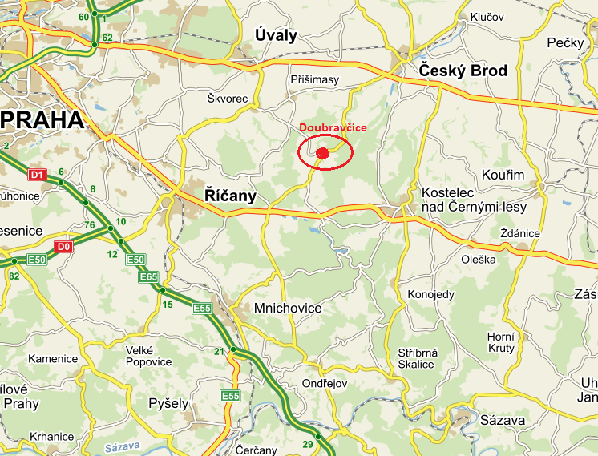Mapa 1: Doubravčice a okolí

## Správní oblast ORP Český Brod

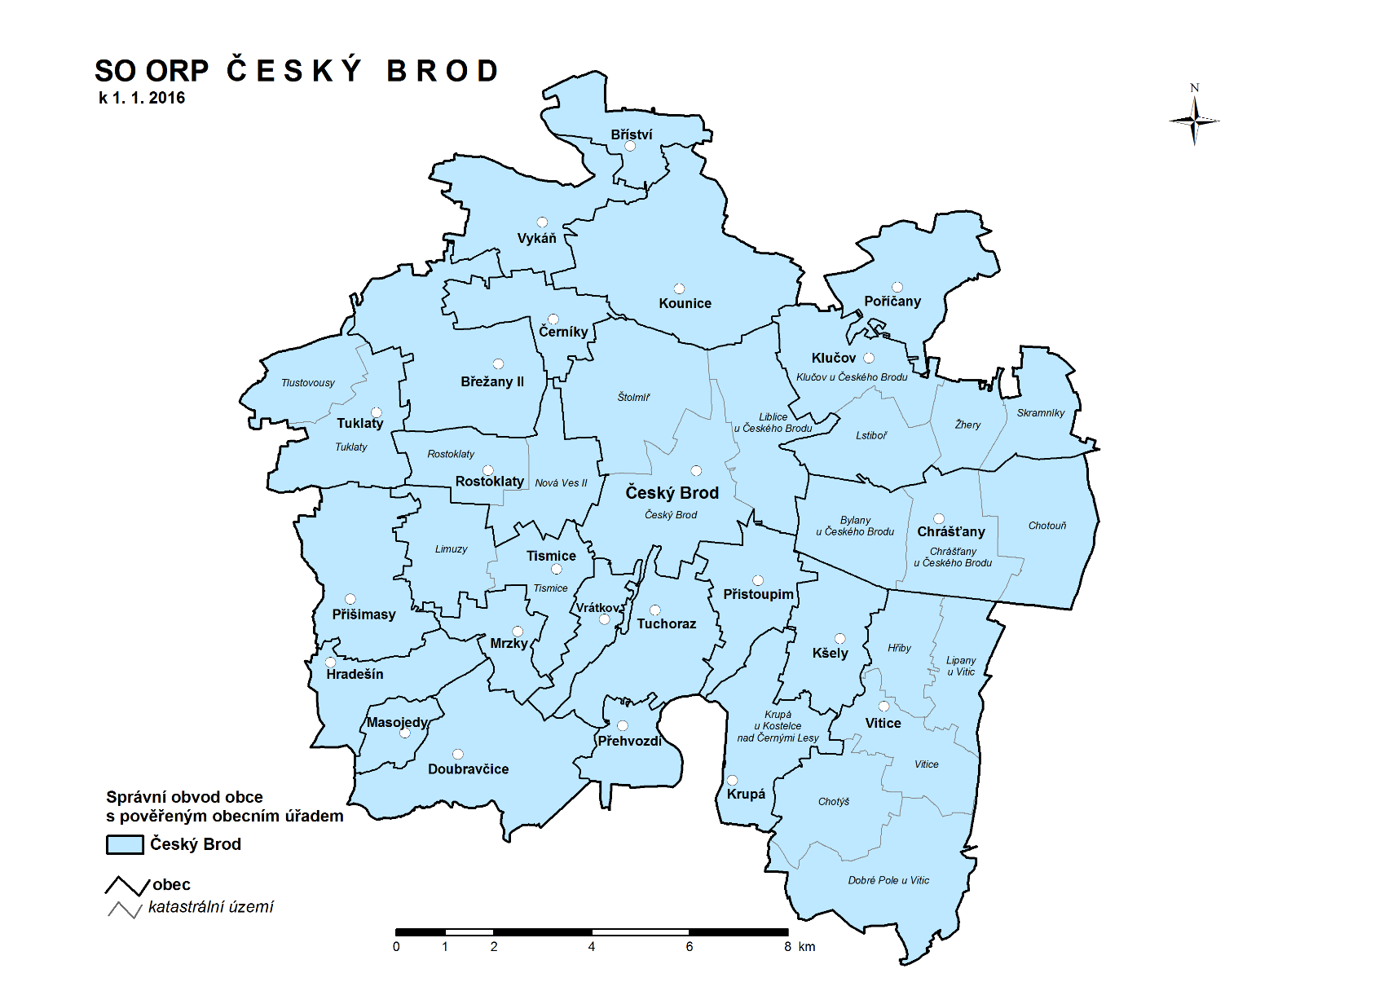Mapa 2: Území ORP Český Brod

Územně spadají Doubravčice pod obec s rozšířenou působností Český Brod a leží na jižním okraji vymezeného území. Za Doubravčicemi již začíná území ORP Říčany.

Správní obvod obce s rozšířenou působností Český Brod leží ve středovýchodní části Středočeského kraje. SO ORP Český Brod zahrnuje 24 obcí, z nichž statut města má pouze Český Brod, Kounice mají statut městyse. SO ORP Český Brod je mezi 26 SO ORP ve Středočeském kraji třetí nejmenší z hlediska populace a je podprůměrný i rozlohou (184,3 km2, tj. 1,7 % kraje). Střediskem a přirozeným centrem SO ORP je město Český Brod. Sídlí v něm většina institucí (školství, zdravotnictví, státní správa) a je i střediskem průmyslu a služeb.

V období posledních let dochází ke stálému nárůstu počtu obyvatel. Tento nárůst je zapříčiněn především tzv. suburbanizací – stěhováním obyvatel z hlavního města do jeho zázemí. Za posledních deset let se počet obyvatel zvýšil více než 20 %. SO ORP Český Brod je v podstatě celý součástí pražského metropolitního areálu, ve kterém jsou migrační tendence obyvatel velmi patrné.

## MAS Pošembeří



Mapa 3: Území MAS Pošembeří

Doubravčice jsou součástí MAS Pošembeří, jejíž území není shodné se správním územím ORP Český Brod.

V zájmovém území venkovského Regionu Pošembeří (území do r. 1960 téměř identické s bývalým okresem Český Brod a většinově kopírující 3 panství rodu Liechtensteinů vzniklá v 17. stol. po bitvě na Bílé hoře), kterým protékají dvě místně významné říčky Šembera a Výmola, se nachází 37 obcí, městysů a měst na území tří okresů: Kolín, Nymburk a Praha – východ.

Důvody vzniku MAS lze rozdělit na historické (přirozené) a novodobé (pragmatické), přičemž s odstupem času lze dnes již říci, že oba vlivy se vzájemně prolínaly a doplňovaly, šlo tudíž o neformální, přirozenou synergii.

Z geografického hlediska jde převážně o rovinaté území s nadmořskou výškou v rozmezí 220 až 500 m n.m. Převážná část území MAS je tvořena plochou pahorkatinou Českobrodské tabule, která je členěna v severojižním směru údolími.

## Počet obyvatel v obci Doubravčice

Z dostupných dat ČSÚ lze vyčíst stav počtu obyvatel v obci Doubravčice k roku 1971. V tu dobu v obci bydlelo 475 obyvatel. Poté došlo k postupnému odlivu obyvatel, který se zastavil až na 182 obyvatelích v roce 1994. Tento trend se poté obrátil, a namísto odlivu začalo docházet naopak k migraci do obce. Během následujících 15 let už byla obec zpět na hranici 400 obyvatel a příliv neustával. Dle statistik MVČR bylo k 1.1.2019 evidováno na území obce Doubravčice celkem 761 obyvatel a dle stejných statistik **k 1.1. 2020 již 810 obyvatel.** Lze tedy mluvit o zdvojnásobení počtu obyvatel během deseti let. I při pohledu na posledních pět let je zřejmé, že růst počtu obyvatel pokračuje.

|  |  |  |  |  |  |
| --- | --- | --- | --- | --- | --- |
|  | **2015** | **2016** | **2017** | **2018** | **2019** |
| **CELKEM** | 567 | 618 | 638 | 682 | 761 |

*Zdroj: statistiky MVČR*

## Vývoj celkového počtu obyvatel

Při pohledu na vývoj v letech 2015-2019 je vidět konstantní nárůst počtu obyvatel pohybující se kolem 6 % ročně. Za výše uvedené období došlo ke značnému nárustu o více než třetinu oproti původnímu počtu obyvatel (celkem 206).

|  |  |  |  |  |  |  |  |
| --- | --- | --- | --- | --- | --- | --- | --- |
|  |  | **2015** | **2016** | **2017** | **2018** | **2019** | **2020** |
| **CELKEM** |  | 567 | 618 | 638 | 682 | 761 | **810** |
| změna |  | +12 | +51 | +20 | +44 | +79 | **+59** |

*Zdroj: statistiky MVČR*

Za sledované období nebyl dle statistik MVČR ani ČSÚ zjištěn ani jeden rok s negativním či jednociferným přírůstkem.

|  |  |  |  |  |
| --- | --- | --- | --- | --- |
|  | ČSÚ (vždy k 31.12) | | MVČR (vždy k 1.1) | |
|  | počet obyvatel | meziroční změna | počet obyvatel | meziroční změna |
| 2007 | 310 |  | - | - |
| 2008 | 369 | +59 | - | - |
| 2009 | 400 | +31 | - | - |
| 2010 | 439 | +39 | - | - |
| 2011 | 486 | +47 | - | - |
| 2012 | 509 | +23 | - | - |
| 2013 | 534 | +25 | 525 | - |
| 2014 | 569 | +35 | 555 | +30 |
| 2015 | 579 | +10 | 567 | +12 |
| 2016 | 635 | +56 | 618 | +51 |
| 2017 | 656 | +21 | 638 | +20 |
| 2018 | 715 | +59 | 682 | +44 |
| 2019 | **790** | **+75** | 761 | +79 |
| 2020 | - | - | **810** | **+59** |
| průměr | - | **+40** | - | **+42** |

*Zdroj: statistiky MVČR a ČSÚ*

## Přírůstek obyvatelstva

Při pohledu do statistik ČSÚ za období 2013-2019 lze určit hlavní příčinu přírůstku. Migrační přírůstek tvoří 85 % z celkového přírůstku. Hlavním důvodem vysokého migračního přírůstku je atraktivita oblasti v rámci krátké dojezdové vzdálenosti do Prahy a příjemného prostředí s přírodou na dosah ruky. Nejčastěji se do obce stěhují mladé rodiny s dětmi. Zvýšení migračního přírůstku se v budoucnu odrazí i do zvýšení přirozeného přírůstku, což se již postupně objevuje.

|  |  |  |  |
| --- | --- | --- | --- |
| Rok | Přírůstek přirozený | Přírůstek migrační | Přírůstek celkový |
| **2013** | 9 | 26 | 35 |
| **2014** | 2 | 8 | 10 |
| **2015** | -1 | 57 | 56 |
| **2016** | 4 | 17 | 21 |
| **2017** | 6 | 53 | 59 |
| **2018** | 9 | 66 | 75 |
| **2019** | **9** | **48** | **57** |

*Zdroj: statistiky ČSÚ, stav k 31.12.2019*

## Počet narozených dětí

|  |  |
| --- | --- |
| Rok | Narození |
| 2013 | 10 |
| 2014 | 7 |
| 2015 | 5 |
| 2016 | 7 |
| 2017 | 10 |
| 2018 | 12 |
| 2019 | **11** |

*Zdroj: statistiky ČSÚ, stav k 31.12.2019*

Průměrný počet narozených dětí za výše uvedené období je 8 (8,85) za rok. Tendence vývoje je pozitivní, počet narozených dětí v posledních letech převažuje počet zemřelých a dá se předpokládat kontinuální zvyšování počtu narozených dětí i jako důsledek migračního přírůstku.

## Analýza obyvatelstva dle věkových skupin

Věková analýza obyvatelstva poukazuje na velké zastoupení dospělých ve věku 35 až 45 let, a také s tím spojený vyšší počet dětí školního a předškolního věku, tj. do 15 let. Průměrný věk v této obci je 36,2 let, průměrný věk v České republice je 42,2 let, což svědčí o snižování věku obyvatel a zájmu mladých rodin s dětmi o danou lokalitu. To plně odpovídá již zmiňovanému přírůstku a jeho důvodům.

*Zdroj: statistiky ČSÚ*

S odkazem na již dříve uvedenou statistiku přírůstku obyvatel lze také určit počet dětí, které za danou dobu (2015-2019) přibyly na území Doubravčic. Tato část výsledků analýzy tak uvádí problematiku potřeb jednotlivých věkových skupin v závislosti na změně struktury obyvatelstva.

|  |  |  |  |  |  |  |
| --- | --- | --- | --- | --- | --- | --- |
|  | 2015 | 2016 | 2017 | 2018 | 2019 | 2020 |
| Děti do 15 | 133 | 149 | 152 | 160 | 182 | 191 |
| Děti 15+ a dospělí | 434 | 469 | 486 | 522 | 579 | 619 |
| **CELKEM** | **567** | **618** | **638** | **682** | **761** | **810** |
| Změna celkem | +12 | +51 | +20 | +44 | +79 | +59 |
| změna dětí do 15 let | -1 | +16 | +3 | +8 | +22 | +9 |

*Zdroj: statistiky MVČR, stav k 1.1.2020*

# Prognóza demografického vývoje

## Prognóza počtu obyvatel

Pro vyhotovení prognózy vývoje obyvatel se bude vycházet především z demografických údajů obyvatelstva. Průměrný roční přírůstek obyvatel za posledních 10 let (2009-2019) byl 35 osob.

V obci Doubravčice v současné době pokračuje výstavba a další lokality jsou buď k prodeji či určeny jako budoucí parcely. Dle této koncepce a dále například s odkazem na prognózu vývoje obyvatelstva v Českém Brodě tedy lze předpokládat návaznost na aktuální vývoj.

S přihlédnutím k dostupným datům a analýzám byla zhotovena prognóza vývoje obyvatelstva pro obec Doubravčice. V následujících letech se počítá s dozvukem silných migrační tendencí do okolí hlavního města Prahy. Postupně však bude migrační přírůstek pozvolna ubývat, až se ustálí a od roku 2030 by měl pozvolna klesat. V této době dojde k jeho nahrazení přirozeným přírůstkem obyvatelstva, čímž se celkový přírůstek ustálí a bude nadále konstantní. Celkově se tedy počítá se znatelnějším nárůstem v krátkodobém výhledu, který poté přejde v pomalejší, leč konstantní růst.

|  |  |  |  |
| --- | --- | --- | --- |
| Předpokládaný roční nárůst | 2020-2025 | 2025-2030 | 2030-2050 |
| celkem | 35 | 25 | 20 |
| dospělí 15+ | 27 | 19 | 16 |
| děti do 15 | 8 | 6 | 4 |

|  |  |  |  |  |  |  |  |  |
| --- | --- | --- | --- | --- | --- | --- | --- | --- |
|  | 2015 | 2020 | 2025 | 2030 | 2035 | 2040 | 2045 | 2050 |
| Děti do 15 | 133 | 190 | 228 | 258 | 278 | 298 | 318 | 338 |
| *změna děti* |  | *+57* | *+38* | *+30* | *+20* | *+20* | *+20* | *+20* |
| Dospělí 15+ | 434 | 606 | 741 | 836 | 916 | 996 | 1076 | 1156 |
| *změna dospělí* |  | *+172* | *+135* | *+95* | *+80* | *+80* | *+80* | *+80* |
| CELKEM | 567 | 796 | 971 | 1096 | 1196 | 1296 | 1396 | 1496 |
| *změna celkem* |  | *+229* | *+175* | *+125* | *+100* | *+100* | *+100* | *+100* |

## Prognóza vývoje počtu dětí ve sledované skupině

Jednotlivé skupiny obyvatel by měly být zastoupeny v přibližně stejné míře; u dětí do 15 let se i nadále počítá s podílem 23-24 % z celkového počtu obyvatelstva a jeho pozvolným poklesem ve spojitosti s předpokládaným stárnutím obyvatelstva ČR.

Mezi dětmi do 15 let nalezneme tři hlavní skupiny: děti předškolního věku (0-5, žáky prvního stupně, a žáky druhého stupně. Aktuálně je tato skupina v Doubravčicích rozdělena v poměru 2:1:1,25, čili zhruba 53 % z dětí je ve školním věku.

|  |  |  |  |
| --- | --- | --- | --- |
| Předpokládaný roční nárůst | 2020-2025 | 2025-2030 | 2030-2050 |
| děti 0-5 | +4 | +3 | +2 |
| děti 6-10 | +2 | +1 | +1 |
| děti 11-14 | +2 | +2 | +1 |
| celkem | +8 | +6 | +4 |

|  |  |  |  |  |  |  |  |  |
| --- | --- | --- | --- | --- | --- | --- | --- | --- |
|  | 2017 | 2020 | 2025 | 2030 | 2035 | 2040 | 2045 | 2050 |
| Děti 0-5 let | 78 | 86 | 104 | 118 | 128 | 137 | 147 | 156 |
| Děti 6-10 let | 41 | 45 | 54 | 61 | 66 | 71 | 75 | 80 |
| Děti 10-14 let | 53 | 58 | 69 | 78 | 84 | 90 | 96 | 102 |
| CELKEM dětí | 172 | 188 | 228 | 258 | 278 | 298 | 318 | 338 |
| podíl dětí | 23,50% | 23,90% | 23,50% | 23,50% | 23,20% | 23,00% | 22,80% | 22,60% |

*Zdroj: Celá prognóza vychází ze zdrojových dat MVČR, ČSÚ a dalších dokumentů s vazbou na region; samotné zpracování je vlastní.*

## Porovnání s daty za SO ORP Český Brod

Data z Doubravčic mohou být porovnána s dostupnými daty za celou správní oblast obce s rozšířenou působností Český Brod, pod kterou Doubravčice spadají. I zde je vidět konstantní nárůst počtu obyvatel na základě stejných důvodů. Ve sledované skupině dětí ve věku 0-14 let přibylo přes 1000 dětí za posledních deset let.

Město Český Brod má zpracovanou demografickou analýzu včetně prognózy, která počítá s dalším konstantním růstem.

Podle střední varianty dlouhodobé prognózy by mělo do roku 2030 dojít k vzestupu počtu obyvatel na úroveň 7,8 tis. osob, tedy zhruba o 0,8 tis, v relativním vyjádření více než 11 % výchozího stavu. Očekávaný nárůst celkového počtu obyvatel může za aktuálních podmínek zajistit pouze migrace. Příspěvek přirozené změny bude za všech předpokladů méně významným než příspěvek migrace.

Počet dětí ve skupině 6–10 let, dětí na prvním stupni základních škol, projde v prvních dvaceti letech období prognózy (2018-2038) vývojem v rozmezí 425 a 475. Teprve po roce 2036 by mělo být založeno na souvislý růst hodnot tohoto ukazatele, z úrovně kolem 460 až na 515 dětí.

Vlivem očekávaného, více než třetinového nárůstu počtu dětí ve věku docházky na druhý stupeň základních škol (11–14 dokončených let věku) se však celkový počet dětí ve školním věku ve městě Český Brod v porovnání s výchozím stavem zvýší o třetinu až 40 % výchozího stavu, z přibližně 280 až na 380 dětí, aby v roce 2050 dosáhl hodnoty přes 400 dětí.

*Zdroj: Prognóza vývoje početního stavu a pohlavní a věkové struktury obyvatelstva města Český Brod na období 2018–2050*

# Místní situace ve školství

## Školství v MAS Pošembeří

(tato část se odkazuje na analytickou část strategického dokumentu MAS Pošemběří připraveného v roce 2015 a schváleného k 30.6.2016)

**Mateřské školy**

Mateřské školy se nacházejí ve 23 obcích regionu, z toho v jedné obci funguje jen soukromá mateřská škola (Sluštice). Mateřskou školu nemá 14 obcí: Bříství, Černíky, Dobročovice, Kšely, Květnice, Masojedy, Mrzky, Přehvozdí, Přistoupim, Rostoklaty, Štíhlice, Vrátkov, Vykáň a Zlatá.

Problémy s absencí tohoto zařízení pociťují nebo by uvítaly jeho zřízení tyto obce: Bříství, Kšely, Květnice, Přistoupim, Rostoklaty a Zlatá. Některé obce, které mateřskou školu vůbec neměly, přistupují i k výstavbě mateřské školy na zelené louce (např. Šestajovice), nebo rekonstruují vhodné objekty (Hradešín).

Stávající počet míst v mateřských školách je v současné době nedostatečný. Tento stav je dán skutečností, že v období od roku 2007 trvale stoupají počty narozených dětí na území MAS Pošembeří. Počet narozených dětí se od roku 2000 do roku 2014 navýšil o 113,9 % (v roce 2000 se v regionu narodilo 237 dětí, v roce 2013 577 dětí).

**Základní školy**

Celkově v regionu funguje 13 základních škol, z toho je 6 škol, které mají 1. i 2. stupeň (Český Brod, Úvaly, Poříčany, Škvorec, Kounice) a 6 škol malotřídního typu s 1. stupněm (Mochov, Bylany, Jirny, Přistoupim, Šestajovice, Tuklaty) a jedna soukromá základní škola ve Škvorci. V této oblasti je situace problematická, neboť **kapacita škol je nedostačující**. V některých obcích došlo již k naplnění maximální kapacity žáků školy. Tento vývoj je dlouhodobého charakteru; například podle dřívější demografické studie, kterou nechalo vypracovat město Úvaly, bylo předpovězeno přesažení kapacity tamní základní školy v roce 2016 a to ještě bez započítání dojíždějících žáků.

Velký problém v obcích, kde škola není a nikdy nebyla. Děti z jedné obce dojíždějí do několika obcí do okolních škol (podle toho, kde je přijmou). Rekonstrukce či přístavbu budovy školy by byla prioritní pro obec Hradešín, Mochov, Poříčany, Přistoupim, Tuklaty a Úvaly. Výstavbu nové školyby chtěly zrealizovat obce Doubravčice, Květnice, Sibřina. Problémy s absencí školy pociťují dále Rostoklaty, Dobročovice, Štíhlice považují za problematickou platbu za žáky. Obec Jirny by chtěla rozšířit školu o druhý stupeň.

*Zdroj: Strategie komunitně vedeného místního rozvoje MAS Pošembeří, Analytická část*

## Dostupnost základního vzdělání v obci Doubravčice

Jednou z významných potřeb mladých rodin je péče o děti předškolního a školního věku, což umožní rychlejší návrat do zaměstnání či jinou formu zapojení se do pracovního procesu.

Pokud vyjdeme z tabulek s hodnotami počtu obyvatel dle věku, uvidíme, že potřeba zajištění těchto služeb je nejen aktuální, ale situace se bude ještě stupňovat, vzhledem k prognózám z předchozích kapitol.

**Krátkodobý výhled**

|  |  |  |  |
| --- | --- | --- | --- |
|  |  | Děti předškolního věku | Děti školního věku |
| Realita | 2017 | 78 | 94 |
| *Prognóza* | 2018 | 82 | 98 |
| Prognóza | 2019 | 86 | 102 |
| Prognóza | 2020 | 89 | 107 |
| Prognóza | 2021 | 93 | 111 |
| Prognóza | 2022 | 97 | 115 |

**Dlouhodobý výhled**

|  |  |  |  |
| --- | --- | --- | --- |
|  |  | Děti předškolního věku | Děti školního věku |
| Prognóza | 2025 | 108 | 128 |
| Prognóza | 2030 | 122 | 144 |
| Prognóza | 2035 | 132 | 154 |
| Prognóza | 2040 | 141 | 165 |
| Prognóza | 2045 | 150 | 176 |
| Prognóza | 2050 | 160 | 186 |

**Dostupnost mateřské školy je v obci zabezpečena**; sama obec je zřizovatelem mateřské školky Doubravka s kapacitou 70 dětí a dále je zde také soukromé dětské centrum Ledňáček pro děti ve věku 0-6 let.

O poznání jiná je situace, co se týče dostupnosti základních škol. **V obci se nenachází základní škola**, a **děti školního věku tak musí za vzděláním dojíždět do okolních škol**. Aktuálně jsou na základě smlouvy pro Doubravčice spádové školy v Českém Brodě, přičemž poplatky, které obec odvádí Českému Brodu se v roce 2018 znásobily o více než 100 % oproti letem předchozím a neexistuje možnost odhadnout, jak se výše této částky bude měnit do budoucna. Tento fakt značně komplikuje sestavování obecního rozpočtu. Vzhledem ke kapacitě škol a prognózám ohledně nárůstu žáků v Českém Brodě lze předpokládat, že částka bude i nadále mít vzestupnou tendenci.

Pro potřeby této části analýzy bylo vymezeno území s dojezdovou vzdáleností 10 km z Doubravčic, na kterém byla zpracována data o základních školách. Jedná se o nejčastěji navštěvované základná školy ze strany žáků z Doubravčic. Ve výčtu jsou jak větší školy, tak i školy malotřídního typu.

|  |  |  |  |  |  |
| --- | --- | --- | --- | --- | --- |
| Název školy | obec | stupeň | kapacita | vzdálenost (km) | žáků z Doubravčic |
| Základní škola Vyžlovka | Vyžlovka | první | 70 | 5,5 | - |
| Základní škola Škvorec | Škvorec | oba | 300 | 6,5 | 15 |
| Základní škola Purkrabka* | Škvorec | první | 75 | 6,5 | 3 |
| Základní škola Mukařov | Mukařov | oba | 625 | 8,5 | 35 |
| Základní škola Bylany | Chrášťany | první | 60 | 9,0 | - |
| 2. Základní škola | Český Brod | oba | 580 | 9,0 | - |
| Základní škola a Praktická škola | Český Brod | oba | 95 | 9,0 | - |
| Základní škola Český Brod | Český Brod | oba | 640 | 9,0 | 30 |
| OPEN GATE gymnázium a základní škola* | Babice | první | 115 | 9,5 | 2 |
| Základní škola Kostelec nad Černými lesy | Kostelec nad Č. l. | oba | 920 | 9,5 | 2 |
| Základní škola a Praktická škola | Kostelec nad Č. l. | oba | 40 | 9,5 | - |
| Základní škola a Praktická škola | Úvaly | oba | 820 | 9,5 | - |
| Základní škola Heuréka* | Úvaly | první | *55* | 9,5 | - |
| Základní škola Přistoupim | Přistoupim | první | 48 | 10,0 | - |
| Základní škola Tuklaty | Tuklaty | první | 103 | 10,0 | - |

***Situace je považována za problematickou až kritickou v tom smyslu, že i když existuje smluvní vztah mezi obcí Doubravčice a městem Český Brod o zajištění školní docházky, školy v Českém Brodě počínaje rokem 2020 přestaly být z kapacitních důvodů (v důsledku v tomto materiálu zmíněných vlastních migračních přírůstků) schopny garantovat přijetí všech předškolních dětí z Doubravčic do prvních ročníků základních škol.***

***Konkrétně v roce 2020 má začít se školní docházkou cca 26 dětí z Doubravčic, přičemž z kapacitních důvodů bylo možno zařadit k výuce ve školách v Českém Brodě pouze maximálně 10 dětí.***

***Ostatní děti tak bylo se značnými obtížemi nutno umístit v jiných školách v okolí, případně v Praze. Vzhledem ke kapacitním možnostem těchto škol ve vazbě na vývoj demografické situace lze očekávat, že každým rokem bude situace kritičtější a některé děti bude nemožno v blízkém okolí, či v regionu standardním způsobem zařadit do výuky k základnímu vzdělávání.***

## 

## Přehled škol v oblasti (stav k dubnu 2019)

Následující mapa znázorňuje umístění škol v okolí Doubravčic

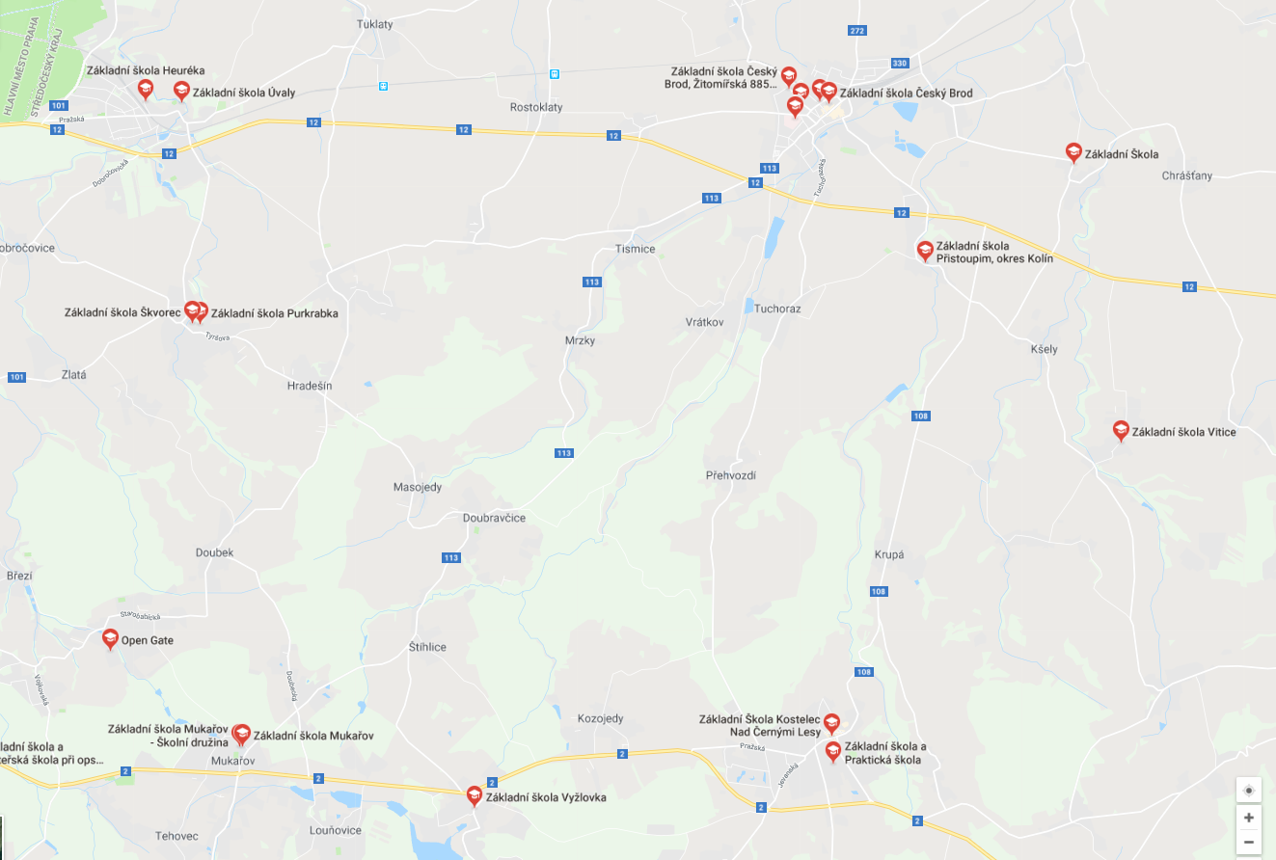

*\*ZŠ Purkrabka,* *OPEN GATE gymnázium a základní škola, a ZŠ Heuréka jsou soukromé školy*

## Naplnění kapacity škol

Následující statistiky se věnují počtu žáků a naplnění škol v rámci oblasti. Je z nich patrné, že počet dětí v oblasti se kontinuálně navyšuje, a s tím se také tenčí zbývající kapacita těchto zařízení. Data ohledně kapacity jsou čerpána z rejstříku škol a mohou se lišit od skutečné aktuální kapacity, která může být nižší z důvodu nedostatku učitelů, nižšího počtu žáků v již pokračujících třídách a také probíhajících úprav či dalších limitací.

|  |  |  |  |  |  |  |  |  |  |
| --- | --- | --- | --- | --- | --- | --- | --- | --- | --- |
| Počet žáků v ZŠ dle zřizovatele | |  | |  | |  | |  | |
|  | **2014** | | **2015** | | **2016** | | **2017** | | **2018** |
| Český Brod | 1020 | | 1072 | | 1098 | | 1140 | | 1178 |
| Chrášťany | 32 | | 39 | | 44 | | 50 | | 56 |
| Kostelec nad Černými lesy | 726 | | 751 | | 778 | | 764 | | 777 |
| Mukařov | 412 | | 461 | | 546 | | 582 | | 611 |
| Přistoupim | 41 | | 35 | | 40 | | 45 | | 47 |
| Škvorec | 234 | | 236 | | 251 | | 282 | | 282 |
| Tuklaty | 53 | | 65 | | 71 | | 74 | | 80 |
| Úvaly | 693 | | 724 | | 723 | | 738 | | 796 |
| Vyžlovka | - | | - | | - | | 20 | | 32 |
| CELKEM | **3211** | | **3383** | | **3551** | | **3695** | | **3859** |

*Zdroj: statistiky ČSÚ*

*\*pozn: V případě více škol pod jedním zřizovatelem jsou tyto sloučeny do celkového čísla za zřizovatele.*

*\*\*Ve statistikách nejsou zahrnuty soukromé základní školy.*

O samotném naplnění nejlépe vypovídají následující přehledy za jednotlivě zřizovatele s celkovým souhrnem uprostřed.

|  |  |  |  |  |
| --- | --- | --- | --- | --- |
| Naplnění ZŠ ke 30.9.2018 | |  |  |  |
|  | **žáci** | **kapacita** | **naplnění** | **volných míst** |
| Český Brod | 1178 | 1315 | 90 % | 137 |
| Chrášťany | 56 | 60 | 93 % | 4 |
| Kostelec nad Černými lesy | 777 | 960 | 81 % | 183 |
| Mukařov | 611 | 625 | 98 % | 14 |
| Přistoupim | 47 | 48 | 98 % | 1 |
| Škvorec | 282 | 300 | 94 % | 18 |
| Tuklaty | 80 | 103 | 78 % | 23 |
| Úvaly | 796 | 820 | 97 % | 24 |
| Vyžlovka | 32 | 70 | 46 % | 38 |
| CELKEM | **3859** | **4301** | **90 %** | **442** |
|  |  |  |  |  |
| *Zdroj: statistiky ČSÚ* |  |  |  |  |

## Spádová oblast nově plánované školy V Doubravčicích

Zamýšlená základní škola v obci Doubravčice nabídne svou kapacitu také okolním obcím ve spádové oblasti. Z mapy škol v oblasti je vidět, že **Doubravčice se nacházejí strategicky uprostřed oblasti bez ZŠ, tím pádem je spádová oblast definována geograficky na základě vzdálenosti.** Do této oblasti spadají obce Masojedy, Štíhlice, Mrzky a Hradešín; další pak leží na pomezí: Přehvozdí, Vrátkov a Doubek. V žádné z těchto obcí se nenachází základní škola. Řada z výše uvedených obcí usiluje o umístění dětí v základních školách v Českém Brodě.

***V následující tabulce je přehled počtu obyvatel a dětí možné spádové oblasti.***

***Celkem je v ní k 1.1.2019 zahrnuto 547 dětí předškolního a školního věku.***

|  |  |  |  |
| --- | --- | --- | --- |
|  | Celkový počet obyvatel | Dospělí | Děti 0-15 |
| Doubravčice | 761 | 579 | 182 |
| Masojedy | 87 | 74 | 13 |
| Štíhlice | 175 | 151 | 24 |
| Mrzky | 165 | 145 | 20 |
| Hradešín | 486 | 363 | 123 |
| Přehvozdí | 290 | 239 | 51 |
| Vrátkov | 267 | 232 | 35 |
| Doubek | 467 | 368 | 99 |
| CELKEM | **2698** | **2151** | **547** |

*Zdroj: statistiky MVČR*

Doubravčice se vyznačují značným růstem počtu obyvatel a s tím spojeného růstu počtu dětí. Obdobný fenomén lze zaznamenat také v celé spádové oblasti. Pro porovnání jsou přiložena data o počtu dětí ve spádové oblasti. Mezi roky 2013 a 2019 došlo k nárůstu jejich počtu o více než třetinu, v absolutních číslech pak o 138 dětí ve věku 0-15 let. I v těchto obcích je prognóza vývoje podobná té v Doubravčicích, což znamená další přírůstek počtu dětí v následujících letech.

***Vývoj počtu dětí ve věku 0-15 let ve spádové oblasti***

|  |  |  |  |  |  |  |  |
| --- | --- | --- | --- | --- | --- | --- | --- |
|  | 2013 | 2014 | 2015 | 2016 | 2017 | 2018 | 2019 |
| Doubravčice | 123 | 134 | 133 | 149 | 152 | 160 | 182 |
| Masojedy | 18 | 15 | 15 | 13 | 13 | 11 | 13 |
| Štíhlice | 25 | 22 | 24 | 27 | 25 | 21 | 24 |
| Mrzky | 23 | 24 | 18 | 26 | 23 | 21 | 20 |
| Hradešín | 86 | 96 | 103 | 112 | 117 | 124 | 123 |
| Přehvozdí | 46 | 46 | 48 | 47 | 42 | 48 | 51 |
| Vrátkov | 29 | 35 | 36 | 39 | 36 | 35 | 35 |
| Doubek | 59 | 67 | 65 | 79 | 83 | 94 | 99 |
| CELKEM | **409** | **439** | **442** | **492** | **491** | **514** | **547** |

*Zdroj: statistiky MVČR*

# Shrnutí výsledků analýzy

Tato demografická analýza byla zaměřena na statistické údaje o obyvatelstvu obce Doubravčice se zaměřením na děti školního věku. **Důvodem této analýzy je** **neuspokojivá současná i budoucí situace v dostupnosti základního školství, kterou obec chce řešit.**

Při pohledu do minulosti a na vývoj v počtu a složení obyvatelstva je patrné, že obec se v posledních letech značně rozrostla a rovněž věková struktura se mění. Důvodem je především blízkost Prahy, což sem přilákalo mladé rodiny s dětmi. Růst během posledních let se dá počítat v řádu desítek, což představuje meziroční růst mezi 5 a 10 %, převážně způsobeného migrací.

Vzhledem k probíhající a plánované výstavbě se předpokládá pokračování v tomto nastoleném vývoji několika v následujících letech. Poté dojde ke stabilizaci a obyvatelstvo bude přibývat již pomalejším tempem.

K začátku roku 2020 v Doubravčicích žije 810 obyvatel, z toho 191 dětí do 15 let. Prognózami byl odhadnut jejich počet v horizontu deseti (2030) let na minimálně 836 obyvatel a 258 dětí. Dětí školního věku je z tohoto čísla zhruba 60 %, bude tedy potřeba vytvořit místa v základní škole pro řádově 150 dětí.

**Aktuálně se v obci nenachází základní škola**, což znamená, že žáci musí dojíždět do škol v okolních obcích. V dojezdové vzdálenosti 10 km se nachází 12 základních škol, 8 z nich nabízí i druhý stupeň. Dále jsou zde i tři soukromé základní školy. Při pohledu na mapu je zřejmé, že Doubravčice se nacházejí uprostřed okolních škola a nejbližší je vzdálena 5,5 km.

**Celý region prochází stejným rozvojem jako Doubravčice a prognózy poukazují na budoucí nedostatečnou kapacitu základních škol.** Aktuální celková naplněnost škol v oblasti je 90 %, což ovšem reflektuje maximální schválenou kapacitu dle Rejstříku škol a nikoli samotné aktuální možnosti škol. Je zde tedy jen velmi málo místa pro další žáky.

**Zamýšlená základní škola v Doubravčicích by pokryla potřeby spádové oblasti zahrnující i sedm dalších okolních obcí.** V této oblasti převládá podobný vývoj obyvatelstva a za poslední roky se počet nejen dětí výrazně zvýšil. **Strategická pozice uprostřed oblasti dělá z Doubravčic nejvhodnější místo pro zřízení nové školy.**

**Záměr vybudovat v Doubravčicích základní školu je dlouhodobý a obec má vážný zájem o její zřízení.** Tato analýza je jedním z důležitých pokladů mapujících situaci a ve spojení s dalšími dokumenty, jako např. strategie MAS či demografická analýza ORP Český Brod slouží jako silný argument pro vybudování nové základní školy se strategickým umístěním uprostřed oblasti bez bezprostřední dostupnosti základní školy.